Système de contrôle d’accès  TP2 d’étude du système. | 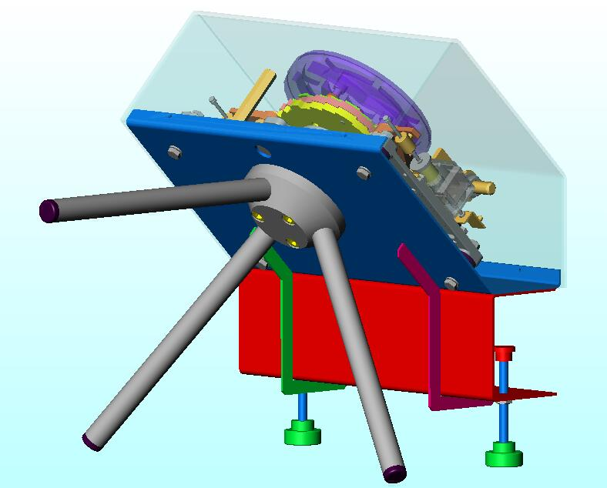

Nom : Date :

Objectif : Etudier expérimentalement le fonctionnement du tripode (phase2)
Interpréter les relevés expérimentaux
Compléter un tableau de fonctionnement du tripode

- Relevés expérimentaux :

Temporisation de passage. Vous êtes muni d’un badge.

Mettre le système sous tension. Insérer le badge.
Attendre plus de 8 secondes puis pousser le bras.
Compléter le tableau ci-dessous en maintenant le bras poussé.
Voyant rouge  lecteur de badge  (allumé ou éteint) | Voyant vert  lecteur de badge  (allumé ou éteint) | Flèche verte sémaphore  (Eteinte, allumée ou clignotante) | Croix rouge sémaphore  (Eteinte, allumée ou clignotante) | Direction A  (Autorisé ou Interdit)

Insérer le badge. Tirer sur le bras et attendez plus de 10 secondes.
Pousser sur le bras. Pouvez vous passer ?

Caractéristiques du mouvement de rotation en mode autorisé :

Caractériser le mouvement pendant la rotation (rayez la réponse fausse).

Entre 0 et 60° | Mouvement résistant | Mouvement entraînant
Entre 60 et 120° | Mouvement résistant | Mouvement entraînant

a) Insérer le badge puis tourner le bras d’un angle de 30° environ. Le retour en arrière est il possible ?

b) Insérer le badge puis tourner le bras d’un angle de 90° environ. Compléter le tableau ci-dessous

Retour en arrière possible ? |  | Voyant rouge  lecteur de badge  (allumé ou éteint) | Voyant vert  lecteur de badge  (allumé ou éteint) | Flèche verte sémaphore  (Eteinte, allumée ou clignotante) | Croix rouge sémaphore  (Eteinte, allumée ou clignotante)
OUI | NON

3 Faire vérifier les relevés au professeur.

- Interprétation des résultats :

1 Temporisation de passage.

1.1 Expliquer pourquoi vous n’avez pas pu franchir le tourniquet dans la question 1.1

1.2 Donner les 2 intérêts de cette temporisation.

1.3 Expliquer dans quelles conditions vous avez pu franchir le tourniquet dans la question 1.2

1.4 Quel est l’intérêt de ce fonctionnement ?

2 Caractéristiques du mouvement de rotation en mode autorisé :

2.1 Quel est l’intérêt d’avoir un mouvement résistant lorsqu’on pousse le bras entre 0 et 60° ?

2.2 Quel est l’intérêt d’avoir un mouvement entraînant lorsqu’on pousse le bras entre 60 et 120° ?

Le fonctionnent observé dans la question 2.2 se nomme. « L’anti-régression » (67°).
Expliquer son utilité.

- Résumé du fonctionnement du tourniquet tripode :

A l’aide des résultats des TP1 et TP2, compléter le tableau de fonctionnement ci-dessous :

Remarque : Le franchissement se fait dans le temps imparti sauf indication contraire.

Situation  Initiale | Action sur le bras | Flèche verte sémaphore  (Eteinte, allumée ou clignotante) | Croix rouge sémaphore  (Eteinte, allumée ou clignotante) | Passage  (Libre, Bloqué ou  Anti-régression)
Hors tension | Poussée
Hors tension | Tirage
Sous tension  Pas de badge inséré | Poussée
Sous tension  Pas de badge inséré | Tirage
Insertion badge non autorisé | Poussée
Insertion badge non autorisé | Tirage
Insertion badge  autorisé | Poussée
Insertion badge  autorisé | Tirage
Franchissement en cours et poussée du bras < 67° | Poussée > 67°
Franchissement en cours et poussée du bras < 67° | Retour position 0
Franchissement en cours et poussée du bras > 67° | Poussée > 67°
Franchissement en cours et poussée du bras > 67° | Retour position 0
Insertion badge  autorisé  Temporisation 8s écoulée | Poussée
Insertion badge  autorisé  Temporisation 8s écoulée | Tirage

